*Информатика и рачунарство 5*

Практична провера 2

Област: *Рачунарство Scratch*

**Задатак 1 Maчак**( 15 поена)

* Креирај **линијску** структуру програма тако да мачак на сцени кликом на зелену заставицу исцрта **зелени** квадрат, чија ће дужина странице бити **100 корака**, а дебљина оловке **5 px**;
* Додај блок-наредбу којом ће мачак разгласити поруку ***Slon***.

**Задатак 2 Слон** (10 поена)

* Програм се покреће се када лик прими поруку.
* Направи програм **цикличне** структуре помоћу кога ће лик да нацрта петоугао **црвене** боје чија је дужина странице **80** корака, а дебљина оловке **3 px**;
* разгласити поруку ***Мајмун***.

**Задатак 3 Мајмун** ( 10 поена)

* Програм се покреће се када лик прими поруку.
* Направи програм **разгранатe** структурe (коришћењем наредбе АКО ЈЕ – ОНДА – У СУПРОТНОМ) којим ће се испитивати **да ли је одговор на питање тачан**.
  1. **Питање**: У ком веку пре нове ере је настао Рим?
  2. **Одговор**: 8
  3. Уколико је одговор тачан, нека лик изговори *Тачан одговор*. У супротном лик треба да изговори *Нетачан одговор*.
* разгласити поруку ***Сова***.

**Задатак 4 Сова** ( 10 поена)

* Програм се покреће се када лик прими поруку.
* Направи програм **разгранатe** структурe (коришћењем наредбе АКО ЈЕ – ОНДА – У СУПРОТНОМ) којим ће се испитивати да ли је **унети број двоцифрен**.
  1. Уколико је број двоцифрен, лик треба да изговори *Унети број је двоцифрен*. У супротном лик треба да изговори *Унети број није двоцифрен*.
* разгласити поруку ***Пиле***.

**Задатак 5 Пиле** ( 20 поена)

* Програм се покреће се када лик прими поруку.
* ****направи програм који ће **израчунавати обим и површину правоугаоника** за вредности које треба учитати у променљиве Stranica a и Stranica b
  1. направи **променљиве а,б,О,П**
  2. направи **процедуру пиле говори** у коме се **мењају костими** у редоследу **б, ц, а, покреће се звук . Процедура** се позива изнад наредбе **питај и изговори**

Ко је урадио све, нека дода наредбе:

* **Разгласи 5** код пилета 
* Убаци **позадину** балоне и програмирај позадину да **ако си добио 5 постану** балони и пушта радосну музику а до тада да буде бела позадина :

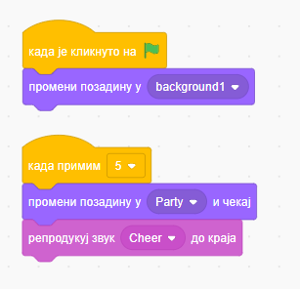

* Програмирај све ликове тако да мењају своје костиме у петљи, а **сови** додај да изговори **Добио сам 5**!:

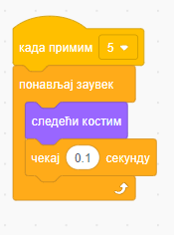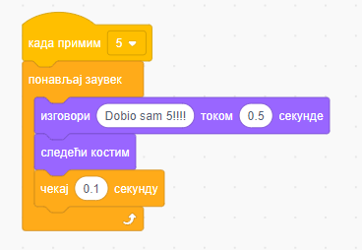

**Задатак 6** (5 поена)

* пројекат сачувај у твој фолдер тако да му назив буде Контролни (твоје име)

|  |  |
| --- | --- |
| **Број поена** | **Оцена** |
| 10 | недовољан (1) |
| 20 | довољан (2) |
| 30 | добар (3) |
| 50 | врло добар (4) |
| 70 | одличан (5) |